**GYSZC Bercsényi Miklós**

**Közlekedési és Sportiskolai Technikum**

**Módszertani segédlet a BTMN-es diákok fejlesztéséhez a technikumi és szakképző iskolai képzésben**

**Készítette:**

**Kiss Edit**

**fejlesztő oktató**

* **BTMN meghatározása:**

Beilleszkedési, tanulási, magatartási nehézséggel küzdő tanuló a nemzeti köznevelésről szóló 2011. évi CXC. törvény (a továbbiakban: Nkt.) 4. § 3. pontjába foglalt törvényi definíció szerint „az a különleges bánásmódot igénylő gyermek, tanuló, aki a szakértői bizottság szakértői véleménye alapján az életkorához viszonyítottan jelentősen alulteljesít, társas kapcsolati problémákkal, tanulási, magatartásszabályozási hiányosságokkal küzd, közösségbe való beilleszkedése, továbbá személyiségfejlődése nehezített vagy sajátos tendenciákat mutat, de nem minősül sajátos nevelési igényűnek”.

* **Az ellátás jogi alapja:**

A beilleszkedési, tanulási, magatartási nehézséggel küzdő gyermekek, tanulók a szakértői bizottság szakértői véleménye alapján fejlesztő pedagógiai ellátásban és az e törvényben, továbbá jogszabályban meghatározott **kedvezményekben** részesülnek. (Nkt. 56/A. §) (8) Ha a gyermek, a tanuló beilleszkedési, tanulási, magatartási nehézséggel küzd, **fejlesztő pedagógiai ellátásra jogosult**. A fejlesztő pedagógiai ellátás a nevelési tanácsadás, az óvodai nevelés, az iskolai nevelés és oktatás, a kollégiumi nevelés és oktatás keretében valósítható meg. (Nkt. 47. § (8) bek.) A beilleszkedési, tanulási, magatartási nehézséggel küzdő tanulók számára szervezett fejlesztő pedagógiai ellátás keretében a tanuló tantárgyi felzárkóztatását a nevelő-oktató munka szakaszának, illetve a tantárgynak megfelelő szakképzettségű pedagógus, készségfejlesztését pedig fejlesztő pedagógus végzi. (Nkt. 27. § (5) bek.)

* **A BTMN háttere:**

A **tanulási nehézség** az ismeretek és készségek elsajátításának, illetve használatának problémája, amelynek hátterében általánosabb jellegű, nem specifikus tényezők állnak. A tanulási nehézség létrejöhet átlag alatti, de még a normalitás övezetébe eső értelmi képességek (sztenderdizált intelligenciatesztben mért 70-85 között IQ-érték /lassan tanulók/), érzelmi, hangulati vagy motivációs problémák, hiányos környezeti feltételek (pl. rendszertelen iskolalátogatás, nem adekvát oktatási módszerek, gyakori tanárváltások) következtében, vagy akár az oktatási közeg és gyermek közvetlen környezete közötti kulturális-nyelvi illeszkedés hiányosságaiból fakadóan. Tanulási nehézség lehet időszakos, átmeneti jellegű vagy (különösen megfelelő beavatkozás és támogatás hiányában) tartós, krónikus. Az érintett gyermekek kortársaikhoz képest lassabban és/vagy alacsonyabb nívón (pl. tantervi minimum szintjén) haladnak az ismeretek, készségek elsajátításban, tanulmányi teljesítményük gyenge.

Iskoláskorban a tanulási nehézség megnyilvánulhat akár több tantárgycsoporthoz kötődően, általános jelleggel vagy dominánsan bizonyos tantárgyak tanulásában

A tanulási nehézség fogalmába nem tartoznak bele a (specifikus) tanulási zavarok (diszlexia, diszgráfia, diszkalkulia), mint ahogyan a beszéd- és nyelvi fejlődés meghatározott zavarai vagy az értelmi fogyatékosság különböző súlyossági szintjei sem.

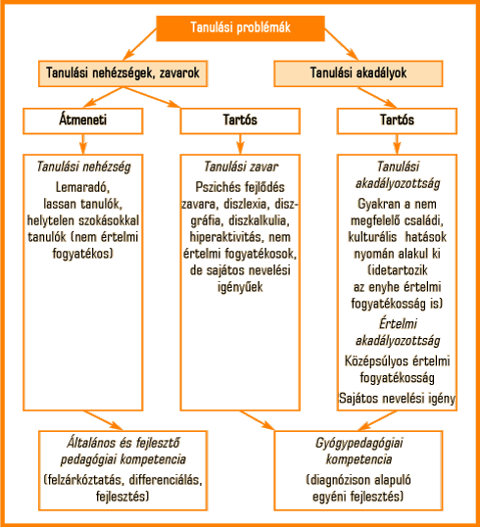

A tanulási problémák fajtái (Farkasné nyomán, 2006)

* **A BTMN gyerekeknek, tanulóknak járó „különleges bánásmód” alapelvei:**
* A kudarcok halmozódásának elkerülése
* Az elkülönítés, izoláció tilalma, veszélye
* Az eredmény, a siker
* Jó Gyakorlatok Tárháza
* Digitális kompetencia fejlesztése
* Magas szintű pedagógiai, pszichológiai képességekkel (elfogadás, tolerancia, empátia, hitelesség) és a probléma eredményes kezeléséhez szükséges kompetenciákkal rendelkező pedagógusok kellenek
* A nevelési-oktatási intézményben BTMN tanuló jogainak gyakorlása, megvalósulása mindennapossá kell, hogy váljon.
* **Részképességek:**

A részképességek azok az alapvető képességek, amelyek segítségével a magasabb rendű pszichés funkciókat differenciáltan ki tudjuk alakítani, így pl. a beszédet, a gondolkodást stb. A fejlődés egy későbbi szakaszában ezek képezik az olvasás, az írás, a számolás és az adaptív viselkedés alapját. A részképességek gyengesége az alapfunkciók rendellenes működésével tanulási és magatartási zavarokat okozhatnak.

**A BTMN-es tanulók fejlesztésének célja ezen területek megerősítése.**

* **A szakértői véleményekben leggyakrabban előírt fejlesztendő területek:**
* Figyelem
* Emlékezet
* Észlelés
* Orientációs képességek (téri, idői, síkbeli), általános tájékozottság
* Grafomotorika, finommotorika, vizuomotoros koordináció
* Szerialitás
* Gondolkodási műveletek
* Beszédészlelés, értés
* Olvasási készség
* Íráskészség, helyesírás
* Aritmetikai készség
* Szociális képességek, önismeret, önbizalom, önkifejezés
* **Sajátosságok iskolánkban:**
  + Jelenleg 38 BTMN-es tanuló tanul a technikumi és szakképző osztályokban.
  + Heti egy fejlesztő órán tudnak részt venni (magas óraszámuk miatt)
  + Csak szakvéleménnyel rendelkező diákok vehetnek részt a fejlesztésben
  + Igazgatói határozatba foglaljuk a szakvélemény alapján a méltányosságokat
  + Minden szaktanár megkapja a határozatokat
  + Egy kisebb fejlesztő terem áll rendelkezésre a fejlesztő órák megtartásához
  + A fejlesztő eszközök elegendők. A folyamatos beszerzést, újítást az iskolavezetés támogatja

**Módszertani ötletek a fejlesztendő részképesség-területekhez**

(Minden feladatnál elsődleges szempont az életkori sajátosságok figyelembe vétele a diák tanulási nehézsége mellett)

* **Figyelem**

Minden tanév elején kiemelt fejlesztendő részképesség, amely a tanulás alapját képezi. Fejlesztő játékok, feladatlapok képezik a koncentrációs képesség megerősítését, gyakran az emlékezet, és észlelés fejlesztésével együtt. A figyelem fejlesztését érdemes játékos formában megvalósítani. Mindig a fejlesztő óra elején valósítom meg.

a) A **vizuális (látási) figyelem** fejlesztését szolgálhatja:

– két kép közötti különbségek megkeresése

– hasonlóak közül a pontosan ugyanolyanok megkeresése

– egy adott forma megkeresése egy ábrán belül

– kakukktojás játékok

–Mi változott? játékok

– jelkeresés játékok

– tárgyak válogatása megadott szempont alapján (szín, méret, forma szerint)

b) Az **auditív (hallási) figyelem** fejlesztését szolgálhatja:

– szópárok azonosságának megítélése

– egy adott szóra való figyelés szóhalmazból

– a szűkebb vagy tágabb környezetünk különböző zajainak megfigyelése

**Feladatlapok:**

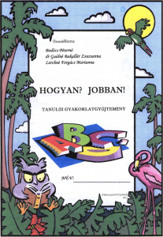

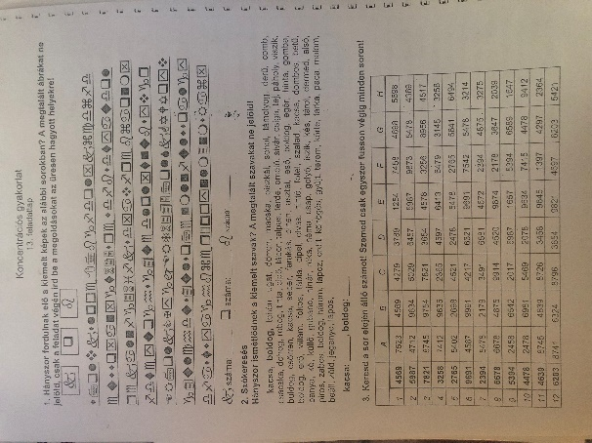

Ebben a kiadványban 36 koncentrációs feladatlap található egyre nehezedő sorrendben. 9-10. évfolyamon használom a fejlesztéshez.

**Digitális játékos feladatok:**

* **Wordwall** középiskolásoknak való feladatai

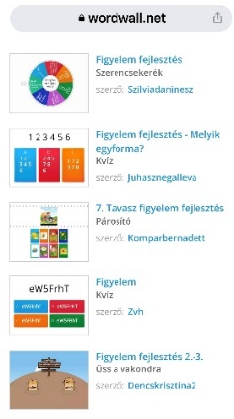

(példa)

* **Tankockák** (LearningApps) középiskolásoknak való feladatai

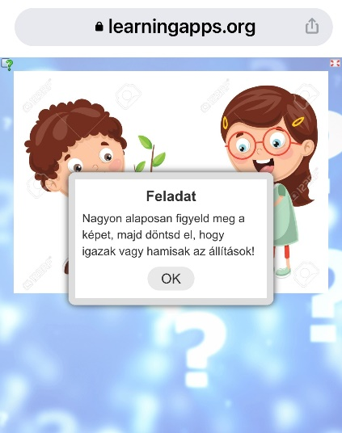

(példa)

**Játékok:**

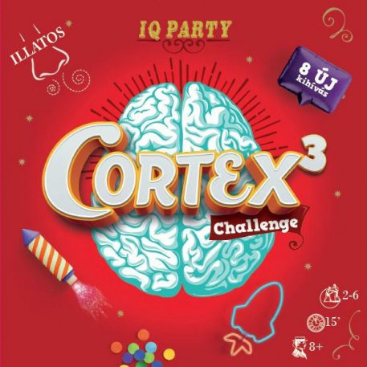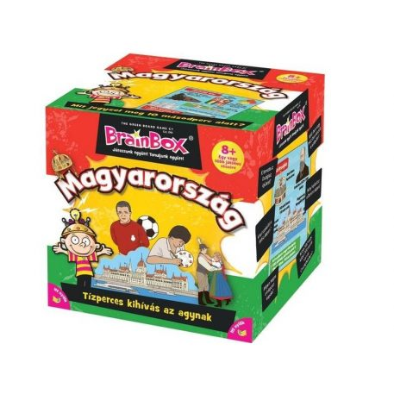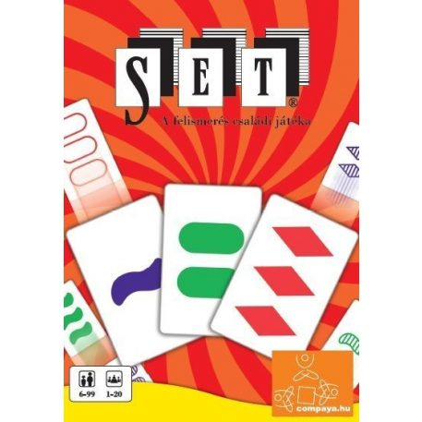

* **Emlékezet**

A figyelem fejlesztéséhez hasonlóan a tanév elejének kiemelt fejlesztési területe, de egész tanévben fontos a szinten tartása. Fejlesztő óra elejére tervezendő.

1. **Vizuális emlékezet**

-Memória játékok

-Mi változott? (pl. tanteremben)

-Képek memorizálása pl. absztrakt ábrák 30 másodperces megfigyelése utáni lerajzolása:

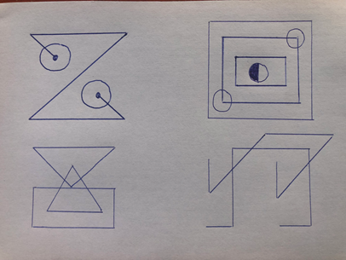

1. **Auditív emlékezet**

-Tárgyak, nevek, sorozatok visszamondása

-Szólánc (korábban hallott szavak ismétlése után bővítjük a szavak sorát)

-Mondatbővítő játék

-Szókereső (lehet digitális formában is)

-Szó a szóban: A tanulóknak a szavakban elrejtett állatnevet kell felismerniük. Lehet játszani hallás után: a pedagógus felolvassa a szavakat, vagy lehet papíron, ahol a tanuló bekarikázza a megfejtést.

*pl. gy***őz***elem,***hal***astó, f***ürge***, a***pók***a*

*-*Koppints, ha a megadott szót hallod! Ebben a feladatban már az emlékezetnek is szerepe van, hiszen az előre megbeszélt szavakat (eleinte egy, majd egyre több

lehet) kell fejben tartani, és jelezni, ha meghallották a szósorban.

1. **Munkamemória:**

(A munkamemória olyan rövidtávú emlékezet, amely az információt rövid ideig (néhány másodperc vagy perc) megtartja.

- Pl. Hiányzó szám feladat

Mondd meg, melyik szám hiányzik, tudva azt, hogy 1-6 között fogok számokat megnevezni, de nem sorrendben.

5-6-3-2-1, 4-6-3-1-2, 3-5-4-1-3, 5-3-1-2-4, 6-3-2-4-5, 2-4-1-5-3, 4-3-2-1-5, 1-5-2-6-3, 4-3-5-1-5, 6-3-2-5-1, 5-4-3-2-6, 1-6-4-5-3, 2-6-3-5-1, 4-6-3-1-2, 4-3-2-5-1, 5-2-4-6-3, 4-3-5-1-2

**Digitális játékos feladatok:**

* + **Wordwall** középiskolásoknak való feladatai
  + **Tankockák** (LearningApps) középiskolásoknak való feladatai
  + **Mobil alkalmazások**

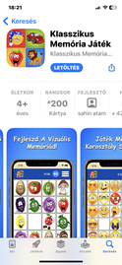

**Játékok:**

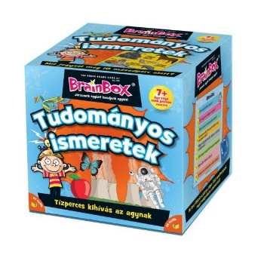

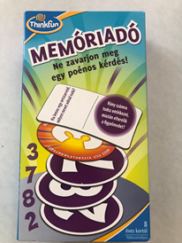

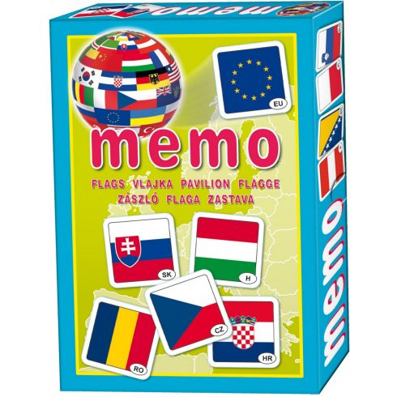

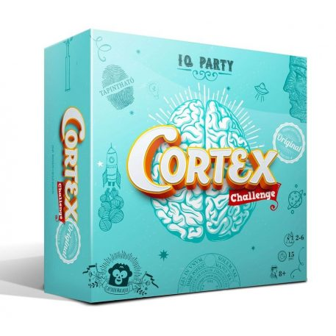

**Észlelés-percepció**

Az értelmi funkciók fejlesztésének első lépcsőfoka az **észlelés** fejlesztése. Az észlelés több területet foglal magába. Ezek a következők: **vizuális-, téri-, tapintási-, mozgásos- és hallási észlelés**. Az érzékszervi tapasztalatok képezik a tanulás alapját, ezért fontos, hogy ezeken a területeken minél kevesebb problémája legyen a tanulónak. Szintén nagyon fontos tanév eleji feladat, majd a szinten tartás igényel folyamatos fejlesztést. Fejlesztése szoros összefüggést mutat a figyelem fejlesztésével. Foglalkozások elején érdemes fejleszteni, fontos tanulási alap. Fontos az életkori sajátosságok figyelembe vétele!

1. **Vizuális észlelés**

* Alak-háttér típusú játékok (pl. képben megtalálni az adott kis képet, „belelátni”, mögé látni)
* Alakállandóságot igénylő feladatok (pl. keressünk négyzetet, kicsit, nagyot, sárgát, kéket, stb.- a lényeg, hogy mindig a négyzetre figyeljünk)
* A rész-egész viszonylatok megismertetése (pl. részekből különböző alakzatok összerakása, puzzle, bármilyen kirakók)
* Vizuális memória fejlesztése: vizuális mintát felismerni, felsorolni, kirakni, emlékezetből kirakni
* Vizuális időrendiség felismerése, képekben elmesélt történetek kirakása, mi történt először, mi következik
* A szem-kéz koordináció fejlesztése a vizuális észleléshez kapcsolódik

1. **Auditív észlelés**

* Légzésgyakorlat hangutánzással egybekötve
* Hangfelismerés, hangdifferenciálás (zöngés-zöngétlen, zörej, hangszerek, hangok, hangos-halk, magas-mély, gyors-lassú, rövid-hosszú)
* Akusztikus és diszkriminációs gyakorlatok, játékok pl. szó kiegészítése egésszé, hang, szó, szótag kihallása felolvasott, meghallgatott szövegből
* Szekvenciák követése pl. hangok, szavak, mondatok ismétlése hallás után, hallási sorrend elismétlése, ismétlőgyakorlatok játékosan
* **Orientációs képességek (téri, idői, síkbeli)**

1. **testtudat** (testkép, testfogalom, testséma, általában óvodai, általános iskolai fejlesztés része)
2. **síkbeli tájékozódás**

A síkbeli tájékozódás fejlesztése elengedhetetlen az iskolai munka során. Ez az a terület, amely minden tanulási folyamat során előkerül: másolásnál, táblázat kitöltésénél, vonalrendszerben történő eligazodásnál. Pl.:

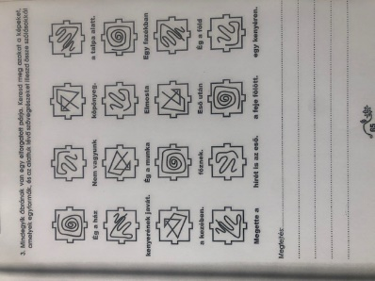

(Takácsné Nagy Judit: Jól olvasom, jól értem)

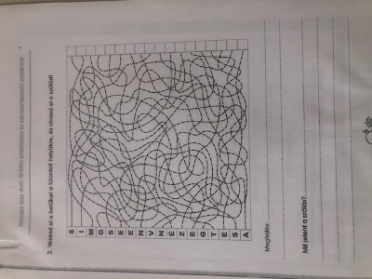

1. **téri tájékozódás**

A téri tájékozódás mindennapos nehézségein túl a tanulásban is megmutatkoznak a következményei: az olvasásban, írásban, számolásban egyaránt. Az olvasás irányához a gyermeknek tisztában kell lennie az ***előtt, mögött, mellett, felett, alatt*** (pl. alábbi feladatlapok) fogalmával és ezt tudnia kell alkalmazni a gyakorlatban. Így fogja egymástól megkülönböztetni a betűket (pl. p-b-d) vagy betűformákat. A matematikai műveletek elvégzéséhez és a számok leírásához is tisztában kell lennie a haladási iránnyal. Az **irányhármasságo**t is megtapasztaltathatjuk játékokon keresztül, ennek nagy jelentősége lesz majd a nyelvtanórákon. Például: Hol?-Honnan?-Hová?

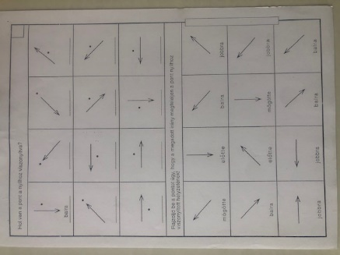

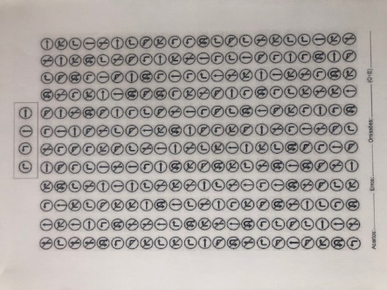

1. **idői tájékozódás**

Napok, hónapok, évszakok, napszakok, óra. Pl.:

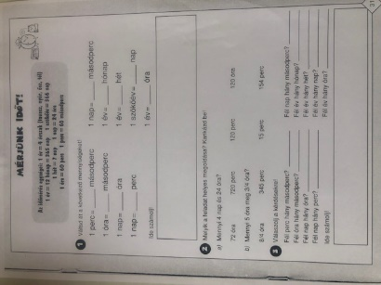

* **Grafomotorika, finommotorika, vizuomotoros koordináció**

Grafomotoriumnak nevezzük az olyan mozgások összességét, amik a kéz finom, apró mozgásait teszik lehetővé írás, rajzolás során. Alapja a nagymozgások összerendezettsége, ezáltal az idegrendszeri érettség. Bár a kéztőcsontok általában 7-8 éves korra kifejlődnek, de utána is erősíthetjük a kezet.

A **grafomotoros fejlesztés** a kézügyesség fejlesztését, az összes **finommozgás**-koordinációt igénylő tevékenységet, rajz - és íráskészség fejlesztését jelenti. Gyakran találkozunk olyan nehézséggel, hogy a gyerekek nem rajzolnak szívesen, görcsös a ceruzafogásuk. Középiskolában ez a szinten tartást jelenti. Kézműves foglalkozások, kéztorna, otthoni házimunka, korosztálynak megfelelő színezők segíthetik a kéz ügyességét.

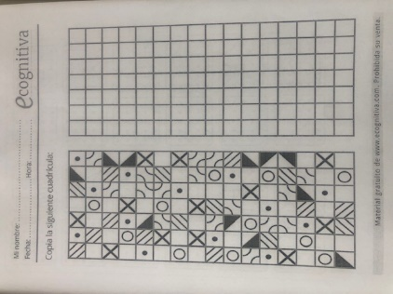

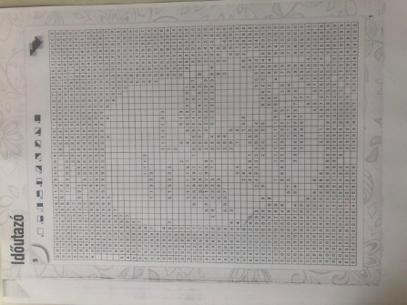

(logikai színező)

**Vizuomotoros-koordináció**

A vizuomotoros koordináció a látás és a mozgás összehangolt működtetése. Alapvető képesség, amely feltétele mindenféle tevékenység elvégzésének. Ennek a képességnek sokrétű fejlesztési lehetősége van: a mozgás, a szem-kéz, szem-láb koordináció.

-Szem-kéz koordináció fejlesztése

- alakállandóság fejlesztése (betűk, számok, ábrák felismerés elforgatva, egymásra rajzolva, változó helyzetekben)

- alak-háttér felfogás fejlesztése

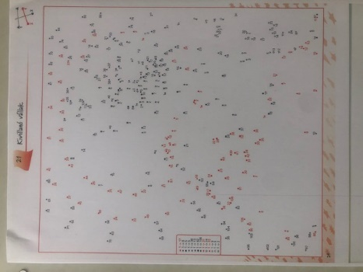

(Kösd össze a pontokat!)

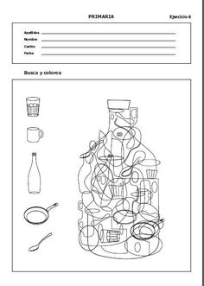

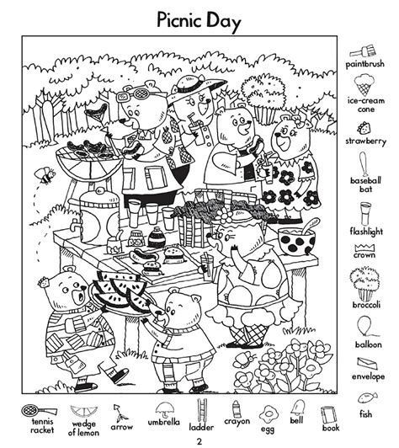

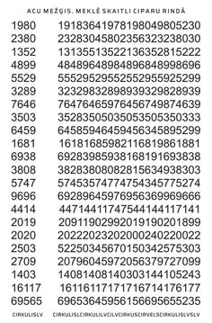

(Keresd meg a sor eleji számokat a sorban!)

* **Szerialitás (sorrendiség)**

A sorrendiség képessége nem csupán a tanuláshoz szükséges. A mindennapi életünkben is nélkülözhetetlen a megfelelő sorrend betartása. Az öltözködés, az étkezés, a tisztálkodás stb. számos sorrendi mozzanatot tartalmaz. A szeriális képesség észlelési és emlékezeti szinteken működik. Feladattól függően a mennyiséget és a sorrendiséget észlelni és megtartani kell, vagy mind a kettő kognitív folyamatra egyszerre szükség van. Az olvasásértés pl. a szeriális észlelés és megtartás egyidejűségét igényli, mert a tanuló a betű!/szósort észleli és az értelmezéshez a munkamemóriában meg is őrzi.

* **Látási szerialitás (sorrendészlelés)** a látással észlelt sorozatok elemeinek sorrendben való felismerése, feldolgozása, többszöri ritmikus megismétlése. Ebben az esetben is vannak jellemző hibák. Nem ritka, hogy ’ló’ helyett ’ól’-t olvas, vagy ír a szerialitási nehézséggel küzdő gyermek. Vonalrendszerben és a négyzetrács hálózatban nehezen tájékozódnak (pl.: több, v. kevesebb négyzetrácsot, vonalközt hagynak ki)

A sorrendiség képessége nem csupán a tanuláshoz szükséges. A mindennapi életünkben is nélkülözhetetlen a megfelelő sorrend betartása. Az öltözködés, az étkezés, a tisztálkodás stb. számos sorrendi mozzanatot tartalmaz. A szeriális képesség észlelési és emlékezeti szinteken működik. Feladattól függően a mennyiséget és a sorrendiséget észlelni és megtartani kell, vagy mind a kettő kognitív folyamatra egyszerre szükség van. Az olvasásértés pl. a szeriális észlelés és megtartás egyidejűségét igényli, mert a tanuló a betű!/szósort észleli és az értelmezéshez a munkamemóriában meg is őrzi.

Fejlesztése:

-Nevek felsorolása, játék azok sorrendjével.

-Tárgyakat bizonyos sorrendben kirakunk, majd letakarás után meg kell mondani a sorrendet. Letakarás előtt a tanuló pár másodpercig nézheti.

-Tárgyképekből sorozat alkotása, majd emlékezetből való visszamondása.

-Képekből vizuális ritmus kirakása. Majd ennek folytatása.

-Síkidomokból sorozatok alkotása. 2-3 sorozatból az eredeti kiválasztása.

11.Képsorozatot rakunk ki. Megbeszéljük a képen látható történetet, értelmezzük. A sorozat összekeverése után megfelelő sorrendbe kell tenni. Kirakhatunk hibás sorozatot is, észre kell venni a hibát és ki kell javítani.

* Az **auditív szerialitás (sorrendészlelés)** hallással észlelt sorozatok elemeinek sorrendben való felismerése, feldolgozása, többszöri ritmikus megismétlése. A beszédértés és a hozzá tartozó műveletek (olvasás, helyesírás, idegen nyelv tanulása stb.) jelentős mértékben aktivizálják a szeriális észlelést (auditív szerialitást).

Fejlesztése:

-Súgok valamit a tanulónak, majd kimegy az osztályból. Amikor visszajön, nem beszélhet, eljátssza, amit súgtam neki, a többieknek ebből kell kitalálni mit súgtam.

-Bizalomjáték: Bekötöm a tanuló szemét, így kell különböző tárgyakat kerülgetnie, tapssal, dobolással, zörgésekkel irányítom.

- Betűző verseny: a tanulók nehezebb és hosszabb szavakat kapnak, melyeket le kell betűzniük.Pl.: katasztrófavédelem, kompromisszum, ezerkilencszázkilenc, jelentésmegkülönböztetés, töredezettségmentes, stb.

-Verbálisan kapott cselekvéssort kell a gyermeknek elmondania saját szavaival, majd végrehajtania.

- Osztálynévsor elmondása: egy kiválasztott gyereknek el kell mondani az osztálytársai nevét ABC sorrendben.

Digitális feladatok:

* + **Wordwall** középiskolásoknak való feladatai
  + **Tankockák** (LearningApps) középiskolásoknak való feladatai
* **Gondolkodási műveletek**

„A fogalmak elvonatkoztatása, szabályok alkalmazása és következtetések levonása, a probléma megoldásának felfedezése, egy érv értékelése, egy tétel igazolása, az általánosítás, dilemma feloldása egytől egyig olyan aktivitások, amelyeket gondolkodásnak nevezünk.” (Séra 2001:138)

A gondolkodás egy összetett folyamat, mely különböző elemekből épül fel.

A szakvéleményekben **leggyakoribb fejlesztendő gondolkodási műveletek, és azok fejlesztésében hasznos feladatok, játékok:**

* **Analitikus-szintetikus**

Puzzle játék

Keresd a kisképet a nagyképen

Mi hiányzik a képről?

Melyek az egyformák? (tréfás rajzok, tárgyak)

Betűhiány szavakban, mondatban

Betűpótlás: rövid-hosszú, zöngés-zöngétlen, j-ly stb.

Fölösleges betű keresése szavakban

Betűtáblában értelmes szavak keresése

Szóalkotó játék: betűkockával 6-8 betű kiválasztás, értelmes szó alkotása

Szótagkereső: összekevert szótagokból szókirakás. Nehezítés: fölösleges szótagok

* **Számolási**

Ugyanannyi, több, kevesebb fogalmának érzékeltetése változó helyzetekben

Mennyiségek, képek, számok, kockák stb. sorba rendezése

Variációs lehetőségek a soralkotásban

Számkép –mennyiség - számnév egyeztetése

Számlálás növekvő-csökkenő sorokban

Viszonyfogalmak, összehasonlítások, mérések: nagyobb, több, rövidebb stb.

Több érzékszerv bevonásával mennyiségek számlálása, egyeztetése pl. lépegetés, ugrálás, koppantás, mozgás stb.

* **Analóg**

Fejezd be a gondolatom! A játékvezető az irányító, de általában a gyerekek nagyon hamar ráéreznek a szabályra, s ők maguk "indítanak " mondatokat. Pl.:-A könyv papírból készül, a ruha….

-A hős jutalmat érdemel, az áruló…

-A gyurma puha, a gránit….

-Hangos a kiabálás, halk a….

-A dobnak van verője, a hegedűnek…

-Evés után nem vagyok éhes, hanem…

* **Absztrakt, logikai**

-Ki kell választania egy következetes állítást, majd fel kell vennie a cáfolatokat. Az ellenkező álláspontot igazoló érveket oszlopba kell írni. Mindegyik ítélet mellé írjon egy cáfolatot is. Például az eredeti kijelentés: "Az ősz csodálatos idő." Ezt követi a következő bejegyzés: "Hosszan szakad a hideg eső". És a következő: "Vörös és sárga levelek díszítik a fákat." Minél több cáfolatot találnak, annál jobb.

- Rövidítések megfejtése

- Absztrakt fogalmak szinonimáit kell kitalálni, és meg kell próbálni elmagyarázni jelentésüket. Idegen szavak is jók. Pl.: gondosság”, „szórakozás”, „finanszírozás”, „ihlet”, „közömbösség”, „vádolás”.

-Kép- és betűrejtvények megoldása

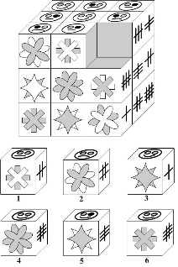

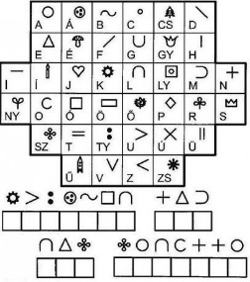

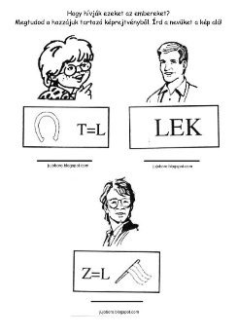

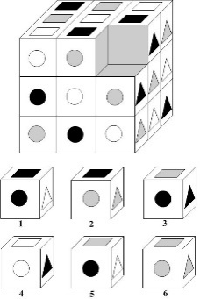

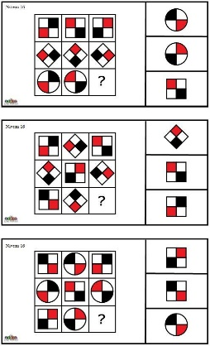

-Szólások, közmondások játékos értelmezése

**Digitális játékos feladatok:**

* + **Wordwall** középiskolásoknak való feladatai
  + **Tankockák** (LearningApps) középiskolásoknak való feladatai
* **Problémamegoldó**

-Szituációs játékokkal:

1. Időutazás   
Hogyan élnél meg 10-100-1000 -10000 évvel ezelőtt? Mivel foglalkoznál? Hol laknál? Honnan lenne ennivalód? Mit csinálnának más emberek?  
2. Teleportálás  
Hogyan oldanál meg egy problémát, más helyen? Másik országban, másik földrészen?  
3.Változtass karaktert  
Hogyan gondolkodnál adott témáról, ha más nemű, korú, vallású, kinézetű ember lennél? Esetleg fogyatékkal élő?  
4.Bújj más bőrébe  
Mit tennél szüleid, testvéred, tanárod helyébe?  
5.Ikonok  
Hogyan szemlélnéd a világot, ha te lennél az Amerikai Egyesült Államok elnöke? Albert Einstein? Mark Zuckerberg?  
6.Szupererő  
Mit tennél, ha szupererőd lenne? Milyen karakter bőrébe bújnál? Hogyan oldanád meg a problémákat?  
7.Medici hatás  
Amikor a különbözőségek egymást erősítik. Végy egy életcélt: például te egy híres író szeretnél lenni. Végy más területről híres embereket, és vizsgáld meg mi volt az alapja a sikerüknek. Fogalmazd meg egy a rád vonatkozó konzekvenciákat.  
8. SWOT analízis  
Szeretnél elindítani egy projeketet? Írd össze 4 szempontból elemezve, hogy mire számíthatsz jelenlegi helyzeted alapján. Mik a gyengeségek, erősségek, lehetőségek, veszélyek  
9. Írd le ami benned van:  
Vesd fel egy probléma több oldalát is. Mindenki külön papíron korlátozott idő alatt írjon oda 5 ötletet, majd adott jelre adják tovább a papírt. A résztvevők elolvashatják társaik írását, inspirálódhatnak belőle, de 5 saját ötletet mellé kell írniuk. És így tovább, amig körbe nem ér a lap.  
10. A cél lebegjen  
Válassz egy célt! Például:  Vegyen részt több ember az iskola életében. Hogyan szólítanátok meg, a szülőket, nagyszülőket, elballagott diákokat, szakembereket?  
Milyen közös programot szerveznél nekik?

11. Kihívás  
Szeretnél kiselőadást tartani. Melyik a legjobb technika? Hagyományos vagy digitális formában? Milyen lehetőségek jöhetnek szóba? Hogy tudom a legjobban megszólítani a közönségemet?  Honnan hová jussak el? Mit érdemes megemlíteni? Mennyi ideig tartson?

12. Nézz meg más szemszögből  
Fogalmazz meg egy tételmondatot. A szünetben a gyerekek szaladnak a folyosón. Nézd meg a gyerekek szemszögéből. Miért szaladnak? Nincs tanári felügyelet, és megengedhetik maguknak? Nagyon elfáradtak órán és ki kell mozogniuk magukat?   
13. Mit tenne más?  
Mit tenne más a mi helyünkben? Sokszor eszünkbe jutott ez a kérdés? Biztos másképp viselkedne. De vajon hogyan?

* **Beszédészlelés-, értés**

BESZÉDÉSZLELÉS: Beszédhangok és hangkapcsolatok felismerése. Megtanulják azonosítani a hangkapcsolatokat, hangsorokat. Pontos beszédészlelés kell az új szavak és idegen nyelv megtanulásához

BESZÉDÉRTÉS: Három szintje van: Szóértés: tudja a hallott szó jelentését. Mondatértés: a hallott szavakat szószerkezetekké kapcsolja össze. Szövegértés: a logikai kapcsolatok és a részletek, a mondanivaló megértése.

(Dr. Gósy Mária:A beszédészlelés és beszédmegértés fejlesztése iskolásoknak c. könyve nagy segítség!) 9

* Beszédhangok felismerése, megkülönböztetése:
* Súgó-lánc: a tanulók körben állnak, a pedagógus belesúg egy szót az első gyerek fülébe, aki azt tovább súgja, az utolsó tanuló hangosan kimondja
* Szóismétlés pl. Papagáj vagy, ismételd meg, amit mondtam!
* Szókeresés pl. Melyik gyümölcsre gondoltam? kör… (körte), szil… (szilva)
* Mondatismétlés
* Beszédértés fejlesztése:
* Szókincsbővítés: pl. Új házba költözünk. Rendezzük be! Mit rakjunk a konyhába / szobába / fürdőbe?
* Mondatértés fejlesztése: pl. Kiteszünk egy eseményt ábrázoló képet. A pedagógus mond valamit a képről. Ki kell találni, hogy igaz vagy hamis, amit mondott.
* Szövegértés fejlesztése pl. Pár mondatos történetet mesélünk, amibe beleszővünk „nem igaz dolgokat”. A tanulók a történet végén fel kell sorolni a valótlan dolgokat.
* Fejezd be a mondatot!
* **Olvasási készség**
* Írásjelvadászat:

Adjunk különböző mondatrészeket, mondatokat, bekezdéseket a diákoknak, amelyekben írásjelek vannak, lehetőleg egy bekezdésben, mondatban stb. csak egy fajta. Tegyünk a terem különböző pontjaira az írásjeleket ábrázoló kartonokat: pont, kettős pont, idézőjel, felkiáltójel, kérdőjel, három pont, zárójel stb. A tanulóknak az a feladatuk, hogy a náluk lévő szöveget olvassák el, és tegyék ahhoz az írásjelhez, amely megtalálható a szövegben. Utána lehet az adott írásjelekről beszélni, a szövegeket felolvasni, illetve megbeszélni az adott írásjel szerepét a szövegben.

* Számolvasás:

Adunk egy szöveget, amelyet a diákoknak mondatonként kell felolvasniuk úgy, hogy nem a szavakat olvassák, hanem a szavak helyett számokat mondanak. Ezek a számok jelölhetik pl., hogy az adott szóban hány hosszú magánhangzó van: Az (0) ókori (1) Kína (1) más (1) kultúrák (2) hatásaitól (2) elzárva (1) fejlődött (1). A (0) Himalája (1), a (0) Csendes-óceán (2), délen (1) őserdők (2) akadályozták (2) a (0) megközelítést (2).

* Válogató olvasás:

Adunk egy szövegrészt a tanulóknak, és azt kérjük, hogy miután magukban elolvasták és értelmezték a szöveget, úgy olvassák fel, hogy csak a meghatározott szót, szókapcsolatot, mondatot olvassák hangosan.

Néhány példa: a kéttagú, háromtagú szavak, a hosszú mássalhangzót tartalmazó szavakat, az abc szerint haladva csak az *a*-val kezdődő szavakat, majd a *b*-vel stb., a főneveket, igéket, mellékneveket stb., a toldalékos szavakat, a tőszókat, a jelzős szószerkezeteket, az alanyt, állítmányt, határozókat stb., a szereplőre vonatkozó szavakat, szószerkezeteket stb.

* Egérrágta szöveg:

Segítheti és fejlesztheti az olvasástechnikát, ha olyan szöveget adunk, amely néhány szava félig el van takarva, azaz a szöveg egérrágta. Ilyen szövegeket a gyerekek maguk is előállíthatnak egymásnak. Célszerű azonban tudatosítani bennük, hogy ne az egész szót takarják le, illetve az sokat segít, ha a szó első és utolsó betűje látszik.

* Szópótló:

Adhatunk olyan szövegeket, amelyekben egy-egy szó csak szótári alakjában szerepel. A hangos felolvasás közben kell az adott szót a megfelelő formába olvasni. Pl. A retket már az ókor___ is ismerték és termesztették, több fajta___ kedvelt.

* Sorrend:

Kiválasztunk az olvasott szövegből egy 4-5 mondatból álló bekezdést. A bekezdés mondatait összekeverve írjuk le. A feladat a mondatok helyes sorrendbe állítása.

**Digitális játékos feladatok:**

* + **Wordwall** középiskolásoknak való feladatai
  + **Tankockák** (LearningApps) középiskolásoknak való feladatai

Az olvasási készség fejlesztése minél játékosabb formában történjen, a korábbi kudarcok újbóli elkerülése miatt.

* **Íráskészség, helyesírás**

Az írás külalakjának fejlesztése nagy eredményeket már nem hozhat, de szinten tartható, ill. technikai „trükköket” taníthatunk nekik. Ez azonban nagy koncentrációt és sok gyakorlást igényel, hogy az írásra való koncentráció ne menjen a feladatmegoldás rovására.

A helyesírás fejlesztése akár minden órai feladat lehet. Fontos a változatosság, játékosság, a digitális feladatok beépítése! (Tankockák, Wordwall)

* **Aritmetikai készség**

Középiskolában is alapképességeket fejlesztünk, erősítünk. Fontos beépíteni a logikus gondolkodás, szerialitás fejlesztését is!

* Ugyanannyi, több, kevesebb fogalmának érzékeltetése változó helyzetekben
* Mennyiségek, képek, számok, kockák stb. sorba rendezése,
* Variációs lehetőségek a soralkotásban.
* Viszonyfogalmak, összehasonlítások, mérések: nagyobb, több, rövidebb stb.
* Alak, szín, forma, nagyság, térbeli helyzetek jellemzői, viszonyszavak használata
* Sorozatok előállítása változtatások: kicserélés, eltüntetés, beszúrás; észrevétel, megfogalmazás, eredeti állapot visszaállítása. Játék tárgyakkal, képekkel
* Nagy képen kis részlet megtalálása
* Puzzle játék, nehezítés fokozatosan
* Építs ugyanilyet (pl. pálcikából, kockából, legóból stb.)
* Labirintus játék: térben, papíron, mágnessel
* Kösd össze/jelöld az ugyanolyat!
* Színezd az egyformát egyforma színűre
* Eltérések keresése, jelölése pl. apró különbségek, nagyság, szín, sakkfigurák elrendezése
* Hány tulajdonságban különböznek?
* Pontsor összekötése ábra felismerés nehezítés pl. több vonalból álló kép, háttérből

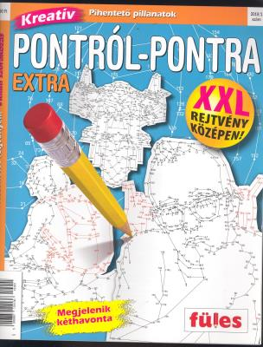

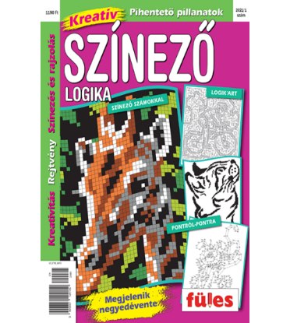

* Alakállandóság (azonos formák különböző méretben, helyzetben)
* Alak-háttér megkülönböztetése (mi bújt el?)

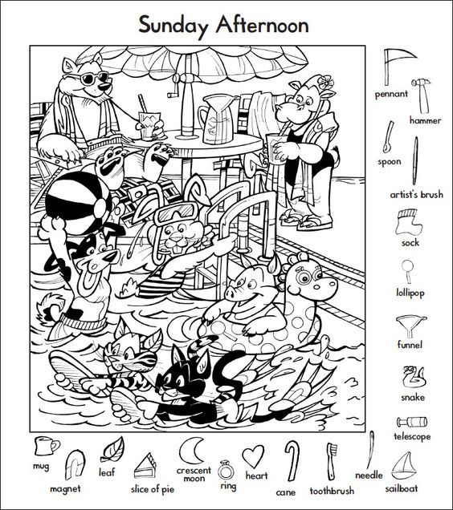

* Betűk, számok, ábrák felismerés elforgatva, egymásra rajzolva, hiányosan

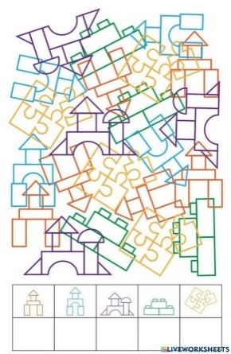

* Sudoku
* Alapműveletek gyakorlása játékosan

**Digitális játékos feladatok:**

* + **Wordwall** középiskolásoknak való feladatai
  + **Tankockák** (LearningApps) középiskolásoknak való feladatai
* **Szociális képességek, önismeret, önbizalom, önkifejezés**

A középiskolai korosztálynak, a serdülőknek rendkívül fontos az egészséges énkép, önbizalom kialakítása, támogatása. reálisan lásson rá önmagára, előnyeire, hátrányaira. Legyenek céljai az élet bármely területén, ennek eléréséhez pedig önismerete, kitartása, eszköztára.

* **Spirál - Beszélgessünk! kártyajáték**

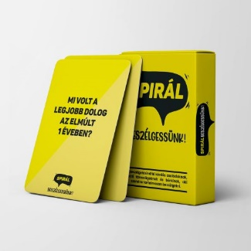

Ezzel a beszélgetős játékkal 90 kártya és 90 izgalmas kérdés teszi lehetővé, hogy felfedezzék egymást és megosszák a gondolataikat.

* **55 kérdés pozitív és tartalmas beszélgetésekhez**

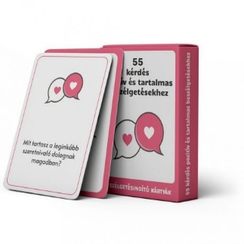

A pozitív fókuszú beszélgetések lelkünkre, sőt még egészségünkre is pozitívan hatnak. Az 55 kérdés pozitív és tartalmas beszélgetésekhez kártyák kérdéseinek a megválaszolása nemcsak másokkal való kapcsolódásra teremt lehetőséget, de a lelki egészségünket is szolgálják.

* **Hogy vagyok? — önismereti kártyajáték.**

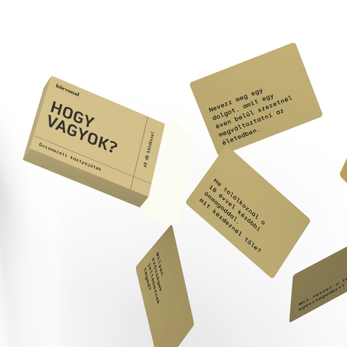

Ennek a kártyának a célja, hogy ránézzünk az énképünkre, és az életünk különböző területeire. Ahhoz, hogy erősítsd az énképed, és tisztán láthasd önmagad, az egyik kulcspont az őszinteség magaddal szemben. Ebben segít ez a kártya, hogy egy kicsit kívülről lásd magad és tisztába kerülj az erősségeiddel és gyengeségeiddel.

* **Ki az, aki — milyennek látnak minket a barátaink.**

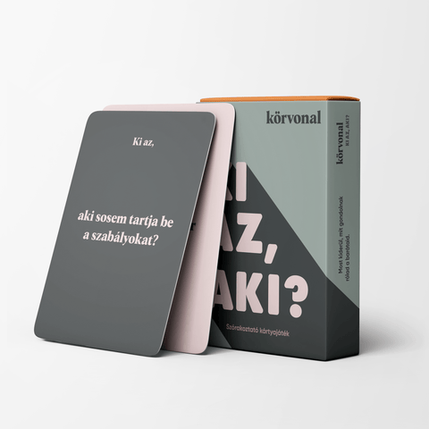

Egy játék, ahol az a kérdés, mennyire ismered a körülötted lévőket, és ők mennyire ismernek téged.

* Párbeszéd — (körvonal) beszélgess jól.

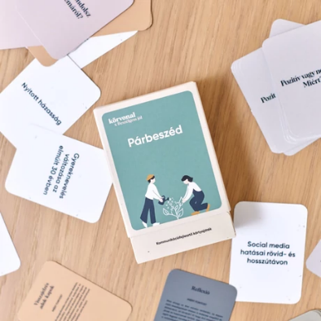

Kiknek ajánlják? Azoknak, akik fejlesztenének a beszélgetéseik minőségén, azoknak, akikkel előfordult már, hogy nem tudták elmondani, mi van bennük,

azoknak, akik szeretnének pozitívan hatni a családjuk, barátaik, kollégáik kommunikációjára, azoknak, akik szeretnének tudatosan hatékonyabban, sikeresebben kommunikálni.

* **Körvonal - az őszinteség játéka**



A körvonal egy olyan kérdésekből és felvetésekből álló kártyajáték, ami segít jobban megismerni egymást és önmagunkat is. Egy játék, ahol a kérdésekre nincs jó, vagy rossz válasz, és ahol az őszinteség az egyetlen betartandó szabály.

* **Hogy folytatod?**

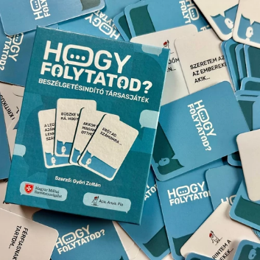

A Hogy Folytatod? beszélgetésindító társasjátékban a játékosoknak lehetőségük nyílik utazást tenni saját és játékostársaik gondolatai és érzései körül. A játékosok félkész mondatokat folytatnak tetszésük, pillanatnyi érzésük szerint. Később a választott félmondatokkal újra és újra találkoznak. Így kerülhetnek közelebb saját céljaikhoz, kihívásaikhoz.

* EGO társasjáték

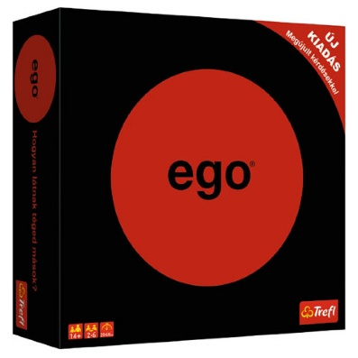

Kártyákat kell húzniuk a játékosoknak egyesével, a rajta lévő kérdésekkel kapcsolatban 3 válaszlehetőség van. A többi játékos feladata, hogy megtippelje, hogy a válaszok közül melyiket választotta a kérdést felolvasó.

* **Ez vagyok én! erősségeid felfedező önismeret-fejlesztő kártyajáték**



Önismeret-fejlesztő kártyajáték a benned rejlő erősségek felfedezéséhez. A kártyákat egyedül használva is megtalálhatod a fő erősségeid, amelyek meghatározzák, ki is vagy valójában. A kártyák kiemelten ajánlottak: Önfejlesztőknek, segítő szakembereknek, trénereknek, szülőknek, pedagógusoknak, csoportok vezetőinek.

Kedves Kollégák!

Ez a módszertani segédlet munkátok megkönnyítése céljából született a teljesség igénye nélkül. Remélem tudtam Nektek használható, sikeres fejlesztést eredményező feladat-ötleteket adni. Használjátok, alkalmazzátok sok sikerrel!

Kiss Edit

fejlesztő oktató

*„Ne csak most, hanem az év minden napján nézz úgy a tükörbe, hogy az arc, aki visszanéz rád, egy napon azzá fog válni, amivé válnia kell. Mert nem adja fel, nem futamodik meg, harcol, és sohasem hátrál meg, bármi is jöjjön vele szembe. Lehet, hogy fájni fog, a világod is összetörhet, és össze is fog törni mindaddig, amíg fel nem építed az igazit, azt, ami valóban a tiéd, amit neked szántak.”*

*Oravecz Nóra*

**Források:**

* BTMN szakmai ajánlás. Készült az ELTE Bárczi Gusztáv Gyógypedagógiai Karon, 2019. - 2020. tanévben.
* Hogyan? Jobban! Tanulói gyakorlatgyűjtemény

Szerkesztette: Bodócs Péterné, Dr. Gaálné Bakallár Zsuzsanna, Lerchné Forgács Marianna

* <https://wordwall.net/hu>
* <https://learningapps.org>
* Cortex 3 - IQ Party társasjáték (Gyártó : Gémklub)
* Brainbox - Magyarország társasjáték (Gyártó : The Green Board Game)
* SET TÁRSASJÁTÉK - A FELISMERÉS CSALÁDI KÁRTYAJÁTÉKA
* Twin it! társasjáték-Thomas Vuarchex, Nathalie Saunier, Rémi Saunier (Kiadó: [Huch](https://www.libristo.hu/hu/kiado/Huch), augusztus 2018)
* Takácsné Nagy Judit: Jól olvasom, jól értem
* Pinterest
* Képességfejlesztés az alsó tagozaton (Írta: Lestyán Erzsébet, Szabóné Balogh Ágota)
* Beszédészlelés és Beszédértés Készítette: Domiter Anita okleveles gyógypedagógus, logopédus
* Antalné Szabó Ágnes, Gonda Zsuzsa, Major Éva, Raátz Judit, Szabó Éva: A szövegértés mint tanulási képesség fejlesztése
* Pontról-pontra, kreatíy pihentető pillanatok (Füles-rejtvény)
* Színező logika, kreatíy pihentető pillanatok (Füles-rejtvény)